Har du brug for at bytte?

Du kan nemt bytte dine varer fra Koziolshop.dk
Vi skal blot bruge dit navn, din e-mailadresse og dit fakturanr.

Vi bytter dine varer med et smil
Hos Koziolshop.dk har du 14 dages fortrydelsesret. Alle køb kan fortrydes og returneres eller ombyttes til en tilgode-kode.

Sådan bytter du dit køb:
Vedlæg venligst retursedlen og HUSK at skrive dit navn, mailadresse og fakturanr. på.
Dette er vigtigt, da vi ellers ikke ved, at varen/erne kommer fra dig, og derfor ikke kan ekspedere din retur-forsendelse.

De bedste hilsner
-------------------------------------------------------------
Brug denne returseddel, hvis du ønsker at ombytte eller returnere dit køb. Sedlen er IKKE en porto-seddel, så husk porto.

------------------------ Klip her ------------------------

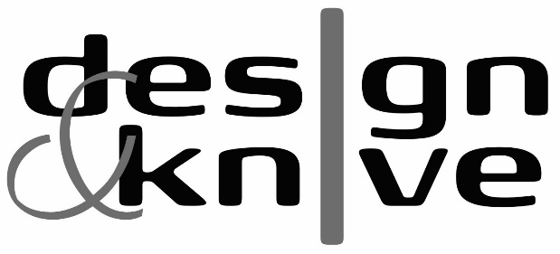
Kærvej 2
6731 Tjæreborg

RETUR SEDDEL

Navn____________________________
E-mail____________________________
Fakturanr.________________________
Vælg én af følgende returmuligheder (Sæt X)
JEG VIL BYTTE MIT KØB TIL EN TILGODE-KODE
Vi har desværre ikke mulighed for direkte at ombytte dit køb til en anden vare/r. Når vi har modtaget og behandlet din retursending, kan vi i stedet sende dig en mail med en tilgode-kode på det beløb, din ordre er handlet til som kan bruges på alle varer.

JEG ØNSKER AT FÅ PENGENE RETUR
Vi sætter pengene tilbage på det kort, som ordren er betalt med. Vi har ikke mulighed for at lave bank-overførsler eller sætte pengene ind på et andet kort end det, der er betalt med. Hvis du har betalt med Mobilpay, vil pengene gå ind på det kort, der er tilknyttet din Mobilpay konto. Hvis du har betalt med ViaBill vil beløbet gå tilbage til din ViaBill konto. HUSK; at der kan gå 4-5 hverdage inden din returpakke er modtaget og behandlet hos os samt dine penge er frigivet fra din bank. Derfor; Ønsker du at lave en genbestilling, anbefaler vi dig altid at købe de ønskede varer med det samme, da varerne ellers risikerer at blive udsolgt.

Se desuden mere under INFORMATION på www.designogknive.dk

